FORMATO DE INTERACTIVIDADES

SEMESTRE | VIII | MATERIA |  | Administración Moderna
UNIDAD | 3 | TITULO UNIDAD |  |  | La toma de decisiones eficientes y eficaces
TITULO PANTALLA |  |  | Modelos de toma de decisiones |  |  | PANTALLA  CORRESPONDIENTE | 9
TÍTULO INTERACTIVIDAD |  |  | Modelos de toma de decisiones y sus supuestos

INTERACTIVIDADES
Tipo de Interactividad | Contenido | Plantilla
CARPETAS  Interactividad que permite mostrar un concepto, definirlo y enumerar los componentes más importantes que hacen parte de ese concepto. De igual manera sirve para mostrar un procedimiento y los pasos secuénciales que lo componen.  Facilita la explicación de conceptos y sus componentes, procedimientos y sus pasos, clasificación de elementos, etc.  Notas:  - Admite hasta 9 botones.  - El título debe tener menos de 49 caracteres.  - Cada botón puede tener hasta 23 caracteres visibles.  - El botón principal puede excluirse si no se necesita una información detallada del concepto.  - Admite fotografías, videos o sólo texto.  - Admite 1 cita bibliográfica por pantalla  - * Campos obligatorios | Título: Modelos de toma de decisiones y sus supuestos  *Instrucciones: Para conocer los principales modelos de toma de decisiones y sus supuestos, haga clic en cada uno de los conceptos de la interactividad.  *Botón 1: Modelo Clásico  Imagen: ISS_2663_04510  *Descripción: Este modelo espera que los administradores tomen decisiones que sean sensibles en favor de los intereses económicos de la organización. Los supuestos en los que se fundamenta son:  - El decisor trata de lograr metas que sean conocidas y respecto de las cuales se logre un acuerdo. Los problemas están definidos y se formulan de una manera precisa  - El decisor se esfuerza por lograr condiciones de certeza: para ello, recopila información completa. Se calculan todas las alternativas y resultados potenciales de cada una de ellas  - Los criterios para evaluar las alternativas son conocidos, quien toma las decisiones selecciona la alternativa que maximizará el rendimiento económico para la organización.  - El decisor es racional y usa la lógica para asignar valores, establecer preferencias de orden, evaluar alternativas o tomar decisiones que maximizará el logro de sus metas organizacionales. | 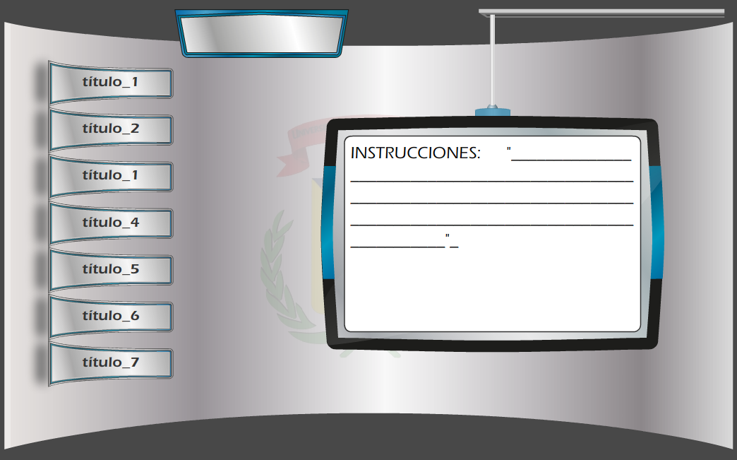
*Botón 2: Modelo administrativo
Imagen: 02J91442
*Descripción: Espacio para escribir la descripción del botón
Cita: Espacio para escribir una cita bibliográfica (Puede ser excluida)

Este modelo se basa en los trabajos de Herbert A. Simon, quien propone dos conceptos fundamentales para dar forma al modelo administrativo, los cuales son la racionalidad limitada (el ser humano tiene el tiempo y la habilidad cognoscitiva que se requiere para procesar una cantidad limitada de información sobre la cual basar las decisiones) y el conformismo (elegir la primera solución alternativa que satisfaga los criterios mínimos de decisión , indistintamente de si se presume o no la existencia de mejores soluciones). Este modelo es más realista que le modelo clásico para decisiones complejas, de acuerdo al modelo administrativo, además se basa en supuestos diferentes respecto al modelo clásico:

- Las metas de decisión son vagas, están en conflicto y carecen de un consenso entre los administradores, ya que no siempre están enterados de los problemas o de las oportunidades que existen en la organización
- No siempre se usan procedimientos racionales y cuando se usan se limitan a una perspectiva simplista del problema la cual no capta del todo la complejidad de los eventos organizacionales reales.
- La búsqueda de los administradores de nuevas alternativas es limitada debido a las restricciones del elemento humano, de información y de recursos
- La mayoría de administradores prefiere una solución de conformista en vez de una óptima, esto ocurre porque la información es limitada.

*Botón 3: Modelo Político
Imagen: 02F01223
* Espacio para escribir la descripción del botón
Cita: Espacio para escribir una cita bibliográfica (Puede ser excluida)
Descripción: En este caso la mayoría de administradores buscan la formación de coaliciones (alianza informal entre administradores que dan apoyo a una meta específica), lo que les ofrece a varios administradores la oportunidad de contribuir a la toma de decisiones, al mejorar su compromiso hacia la alternativa que finalmente se adopte. Existen cuatro supuestos básicos en relación a este modelo:
- Las organizaciones están formadas de grupos con diversos intereses, metas y valores. Los administradores no coinciden con las prioridades de los problemas y pueden no entender o compartir las metas y los intereses de los demás administradores.
- La información es ambigua e incompleta. El intento por ser racional está limitado por la complejidad de muchos problemas así como por las restricciones personales y organizacionales.
- Los administradores participan del debate para decidir las metas y discutir las alternativas. Las decisiones son el resultado de las negociaciones y las discusiones entre los miembros de la coalición.

